Sosnowiec, 28 kwietnia 2020 r.

PLK zwiększają bezpieczeństwo na linii Katowice – Kraków
Już dziewiąty z dziesięciu nowych wiaduktów zwiększa bezpieczeństwo w ruchu kolejowym i drogowym na modernizowanej linii Katowice – Kraków. Kierowcy i piesi korzystają z wiaduktu wzdłuż ul. Ciężkowickiej w Balinie. Obiekt usprawnił także komunikację drogową w mieście. Prace zrealizowano w ramach inwestycji na linii Kraków – Katowice współfinansowanej przez UE z instrumentu CEF „Łącząc Europę”.
Dziewiąte z dziesięciu nowych bezkolizyjnych skrzyżowań to wiadukt drogowy w Balinie wzdłuż ul. Ciężkowickiej. Na obiekcie o długości 20 m i szerokości 12 m jest jezdnia i chodnik. Przeprawa nad torami zastąpiła dawny przejazd kolejowo-drogowy w poziomie szyn. Zwiększyło się bezpieczeństwo na kolei. Wiadukt usprawnił komunikację drogową w mieście - skrócił czas przejazdu z północnej na południową stronę torów i wyeliminował oczekiwanie na przejeździe kolejowo–drogowym. Budowa wiaduktu drogowego w Balinie za 12 mln zł netto jest jednym z efektów inwestycji między Jaworznem Szczakową a Trzebinią w ramach projektu „Modernizacja linii kolejowej E-30, na odcinku Zabrze-Katowice-Kraków, etap IIb”, którego wartość to ok. 2 mld zł netto. Projekt jest współfinansowany przez Unię Europejską z instrumentu CEF „Łącząc Europę”. Dofinansowanie unijne wynosi 1,4 mld zł netto.
Na trasie z Katowic do Krakowa PKP Polskie Linie Kolejowe S.A. zaplanowały 10 nowych dodatkowych bezkolizyjnych skrzyżowań. Poza tym 24 wiadukty kolejowe i drogowe są modernizowane. Wszystkie znacząco zwiększają poziom bezpieczeństwa i poprawiają komunikację wzdłuż linii kolejowej. Ostatni nowy obiekt, wiadukt drogowy, budowany jest w Trzebini przy ul. Słowackiego. Zakończenie jest planowane w drugiej połowie 2020 roku.
Od 2019 roku na linii Katowice – Kraków na zlecenie PLK zbudowano cztery nowe wiadukty: w Jaworznie Szczakowej (ul. Bukowska), w Trzebini (ul. Daszyńskiego), w Woli Filipowskiej (ul. Białka) oraz w Krakowie (ul. Rydla).
W 2018 roku oddano wiadukt drogowy w Jaworznie, w dzielnicy Pieczyska, który zastąpił przejazd w ciągu ul. Ks. Mroczka i Sobieskiego. Nowe obiekty zapewniły sprawniejszą i bezpieczniejszą komunikację w Luszowicach i Chrzanowie (między Balinem a Trzebinią) oraz między Ciężkowicami a Balinem.
Zakończenie wszystkich prac na linii Jaworzno Szczakowa – Kraków w ramach projektu „Modernizacja linii kolejowej E-30, na odcinku Zabrze-Katowice-Kraków, etap IIb” planowane jest do końca 2020 roku.

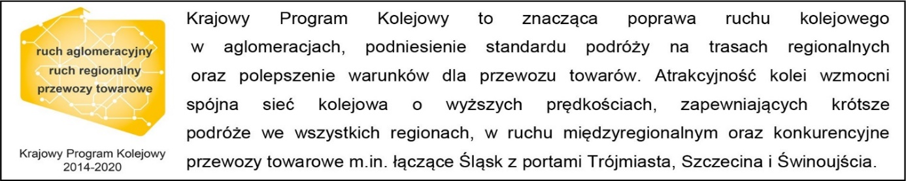

Kontakt dla mediów:
PKP Polskie Linie Kolejowe S.A.
Katarzyna Głowacka
zespół prasowy
rzecznik@plk-sa.pl
T: +48 697 044 571

Projekt jest współfinansowany przez Unię Europejską z Instrumentu „Łącząc Europę”.
Wyłączną odpowiedzialność za treść publikacji ponosi jej autor. Unia Europejska nie odpowiada za ewentualne wykorzystanie informacji zawartych w takiej publikacji.

